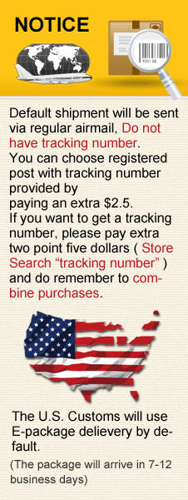
Батарейный блок для Nikon D300 D300S D700
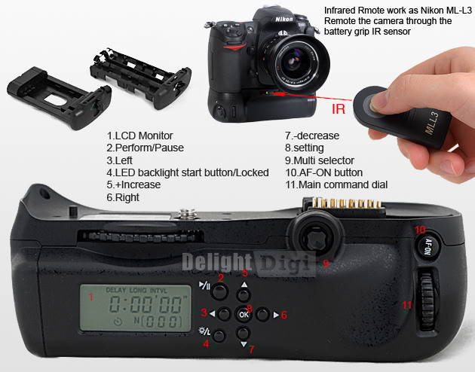

Пункт приобретенная вами Pro батареи ЖК-ручка для Nikon D300/D300S/D700. С этой батарейный блок, вы можете использовать два EN-EL3e литиевых батарей для камеры одновременно - один в корпусе камеры и одна в этом сцепление эффективно удвоить ваши съемки мощности, в противном случае она также может содержать 8 AA батарей.
Это ультра универсальность расширенного захвата батареи интегрирует множество интересных функций, например, контроль длины экспозиции, настройка задержки, стрельба номер установки, а также настройки часов. 1,5'' ЖК-экран другого особенности вступил в новую власть, свет LCD фон помогает вам работать в темных обстоятельствах. Эти функциональные кнопки в новые сцепления очень чувствительная реакция, удобный размер и простое управление с четким символом руководство на кнопку. Заботливо, эта ручка обеспечивает дополнительный аккумулятор монет CR1620 для питания LCD, так что сцепление часы не будут затронуты, когда камера была батареи сняли.
Мы предлагаем бесплатные Инфракрасный пульт дистанционного управления, которые работают как Nikon ML-L3 с этим батарейный блок.
Пожалуйста, обратите внимание: Пожалуйста, не используйте EN-EL3a и EN-EL3 батарея с этим захватом.
Технические характеристики:
Совместим с: Nikon D300/D300S/D700
Размеры: 151x52x76mm
Вес: 433g
Цвет: Черный

• Батарейный блок для Nikon D300/D300S/D700 x1
• держатель батареи в течение 8 батареек АА x1
• Батарейный держатель для EN-EL3e x1
• CR1620 монеты батареи x1
• Инфракрасный пульт дистанционного управления, как Nikon ML-L3 x1
• Оригинальная упаковка мануфактуры

